UTRWALAMY STOLICE WOJEWÓZTW I ICH POŁOŻENIE

Zad 1.zapoznaj się z mapą:

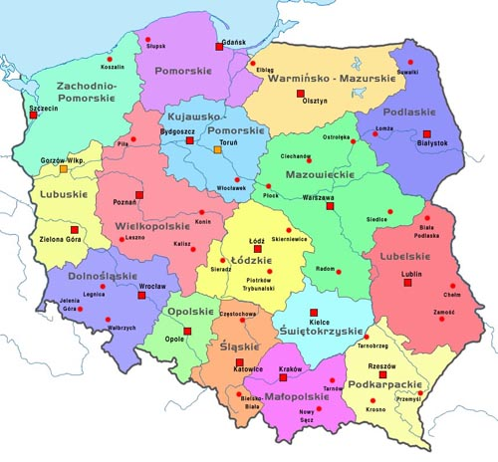

Czerwone kwadraty oznaczają miasta wojewódzkie a czerwone kropki – większe miasta.
Uzupełnij tabelkę, zrób zdjęcie i wyślij do mnie proszę:

WOJEWÓDZTWO | MIASTO WOJEWÓDZKIE | INNE DUŻE MIASTA
Uzupełnij mapę, wpisz nazwy miast wojewódzkich i Wyślij proszę do mnie:
/ może być czarno-biały wydruk/ , jeśli nie Masz drukarki, prześlij chociaż proszę tebelkę.

